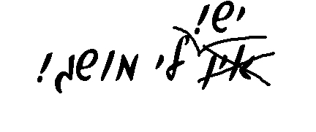
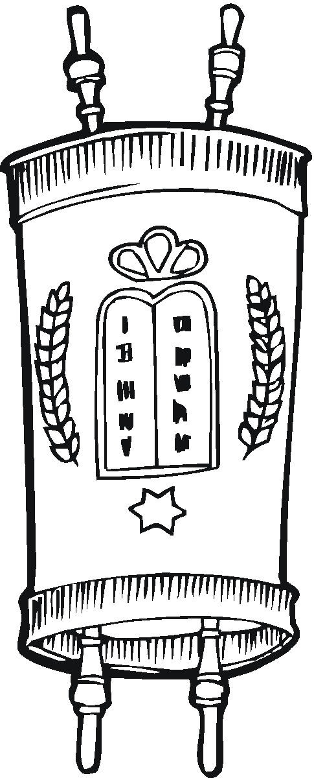
מושגי תורה 1
בס"ד
תכנית ללימוד מושגים

68-2
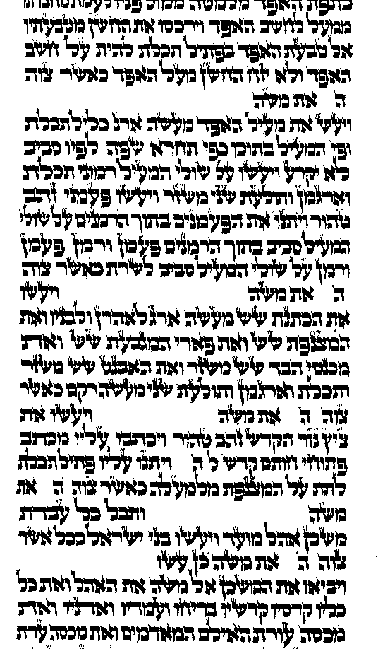
מושגי בראשית ותורה- לכבוד התחלת קריאת התורה מבראשית

1. פרשיות ספר בראשית: בראשית, נח, לך לך, וירא, חיי שרה, תולדות, ויצא, וישלח, וישב, מקץ, ויגש, ויחי.
2. פרשת השבוע- פעם היו שני מנהגים. היו מקומות שבהם קראו את כל התורה במשך שלוש שנים והיו מקומות שבהם קראו את כל התורה במשך שנה. אנחנו נוהגים לקרוא את כל התורה בשנה. בשמחת תורה אנחנו מתחילים לקרוא את פרשת בראשית (רק את תחילת בראשית), ואנחנו גם מסיימים את קריאת התורה בפרשת וזאת הברכה בשמחת תורה. לפי מנהג זה, התורה מחולקת ל- 54 פרשיות.

חלוקה נוספת של התורה היא לפרשיות פתוחות וסתומות. למושג הזה אין קשר למה שאנחנו קוראים פרשת השבוע. אפשר לראות פרשיות אלו בתוך ספר תורה. ישנם שני סוגים של פרשיות:

3. פרשה פתוחה- היא פרשה המסתיימת באמצע שורה, והפרשה הבאה מתחילה רק בשורה הבאה. כלומר, בפרשה פתוחה יש רווח עד סוף השורה.
4. פרשה סתומה- היא פרשת המסתיימת באמצע שורה והפרשה הבאה מתחילה באותה השורה, לאחר רווח של לפחות 9 אותיות.
5. בחומשים מודפסים מסומנת פרשה פתוחה פ', וסתומה - ס'. פרשה פתוחה מסמנת הפסק גדול, וסתומה - הפסק קטן.
- טעמי המקרא- הם הסימנים המורים על הנגינה בה יש לקרוא את פרשת השבוע וההפטרה. שניים מהטעמים הם:
- אתנתחתא- מסמנת אמצע פסוק. א֑וֹר
- סוף פסוק- מסמן סוף פסוק. אֽוֹר
בפסוק הבא, אתנחתא מופיעה מתחת למילה אור הראשונה, וסוף פסוק מופיע מתחת למילה אור שבסוף הפסוק.
וַיֹּ֥אמֶר אֱלֹקִ֖ים יְהִ֣י א֑וֹר וַֽיְהִי־אֽוֹר׃

